卒業制作企画書

～Quick Tag～

太田情報商科専門学校

総合カリキュラムコース

２年 松倉一輝

# コンセプト

　競技性のあるスピーディーな鬼ごっこ。

# 概要

1対1で対戦する鬼ごっこ。1ゲーム2ラウンド、1ラウンド2分で行われ１分経過で鬼と子が交代する。

鬼が子を捕まえられれば1ポイント獲得し最終的にポイントが多いほうが勝者となる。

同点の場合、試合は最大３ラウンド延長される。

# 対象者

　FPSゲームなどの競技性のあるゲームを遊んでいる10代から20代。

# セールスポイント

キャラクターの動きに自由度を与え、従来の逃走ゲームのような鬼に見つからないように行動するなどとは

違った競技性のあるドキドキを味わえる。

# 操作方法

ダッシュ

ジャンプ



視点移動

移動操作

# 画面構成

【タイトルシーン】

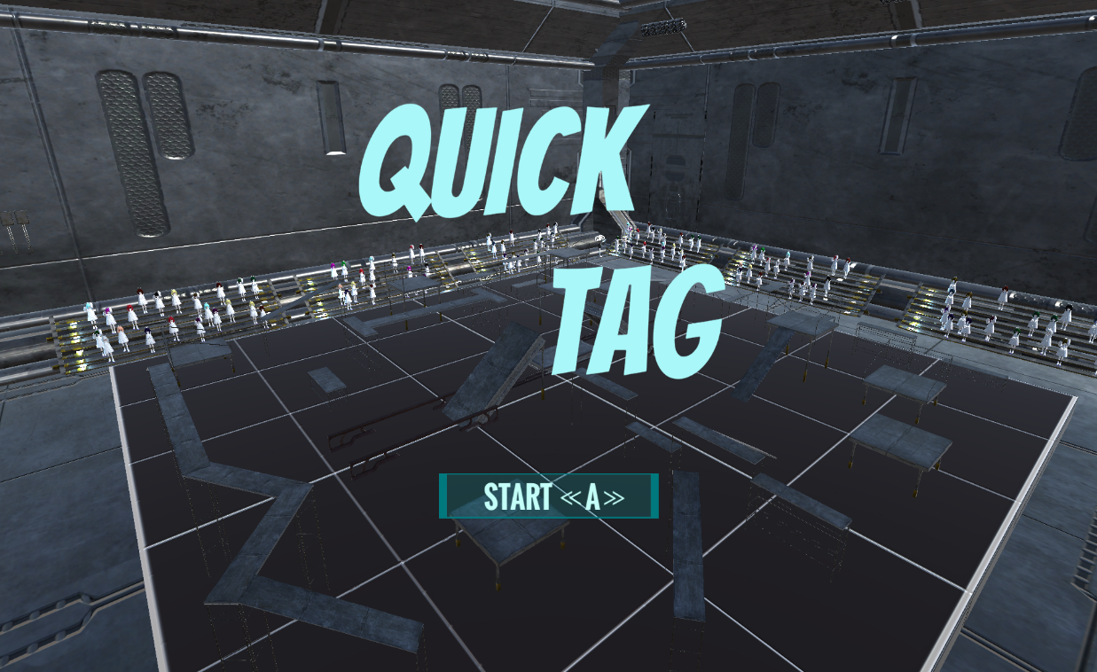

ゲームを起動したらこの画面から表示される

スタートボタン　→　ルール・操作説明シーンに遷移

【ルール・操作説明シーン】

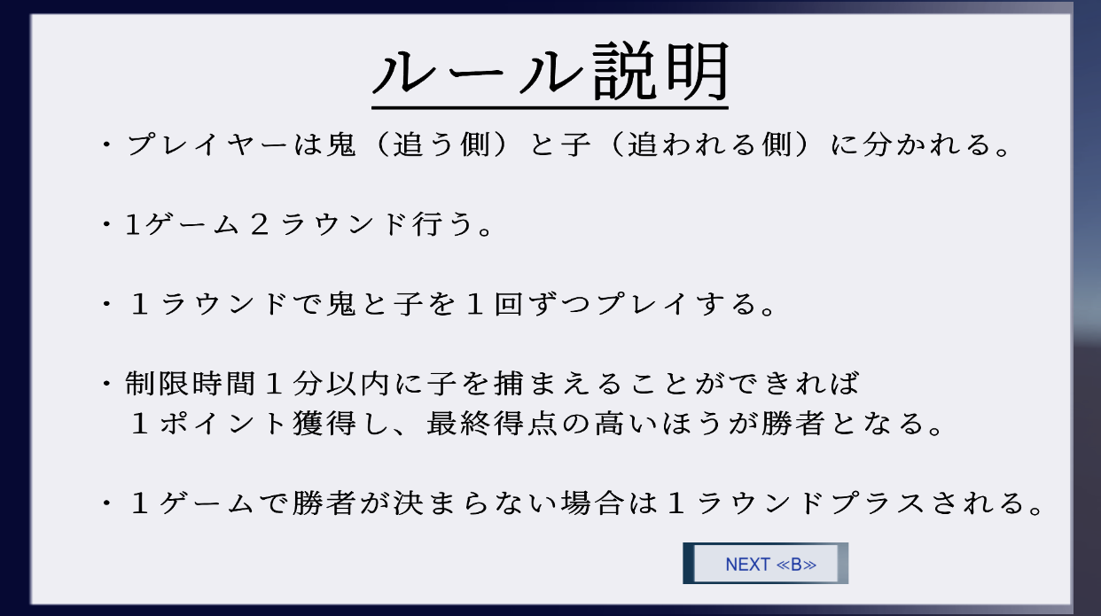

Bボタン　→　操作説明の表示

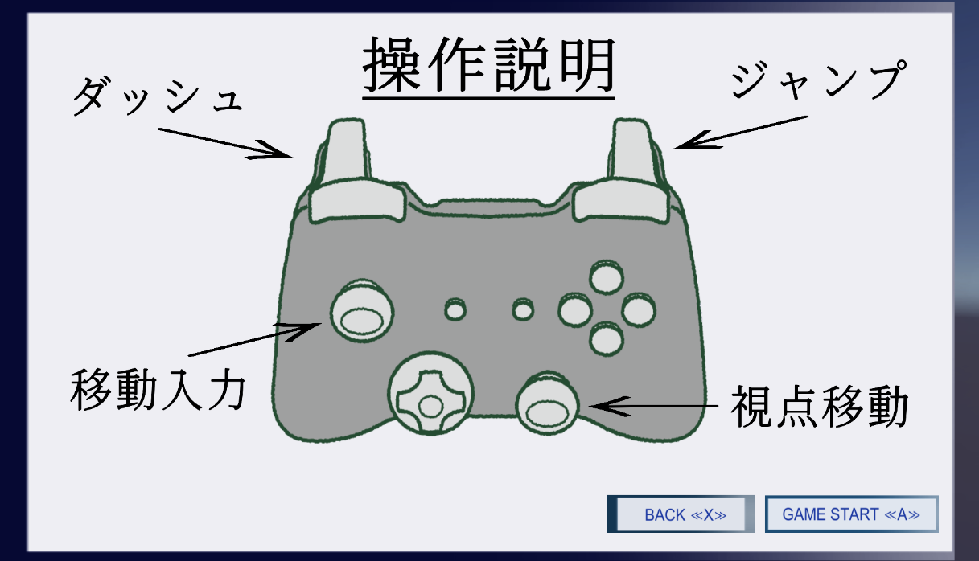

　Xボタン　→　ルール説明の表示

　Aボタン　→　ゲームシーンに遷移

【ゲームシーン】

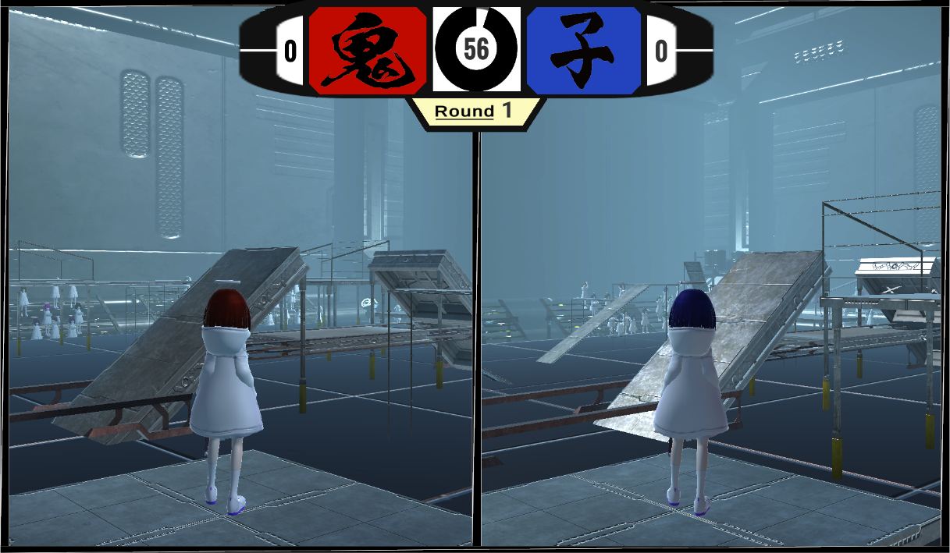

【エンディングシーン】

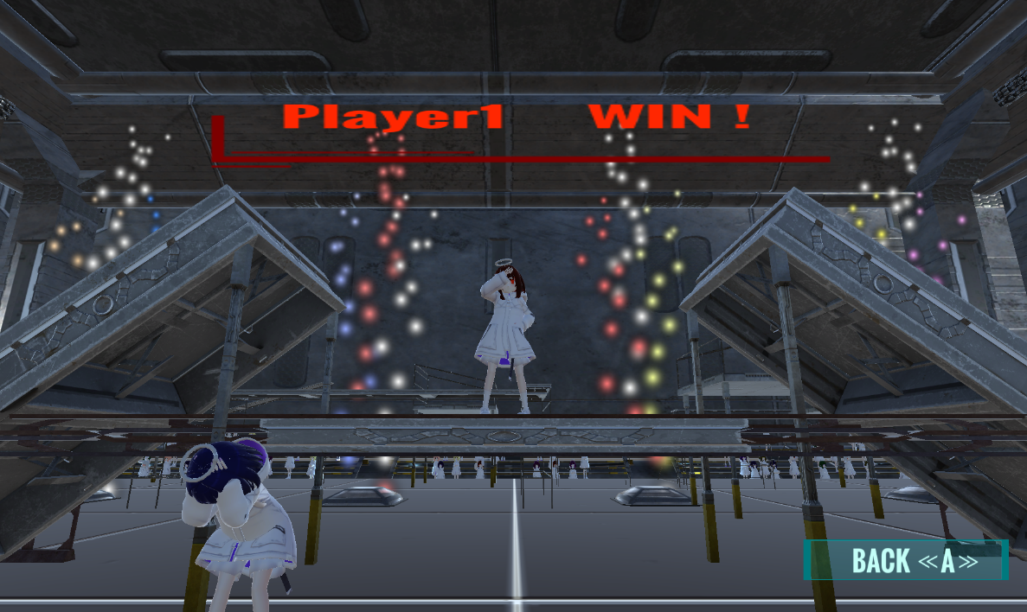

Aボタン　→　タイトルシーンに遷移